- 地图模块
- 城市定位
（1）用别的测试手机打开，自动定位在全国或其他城市
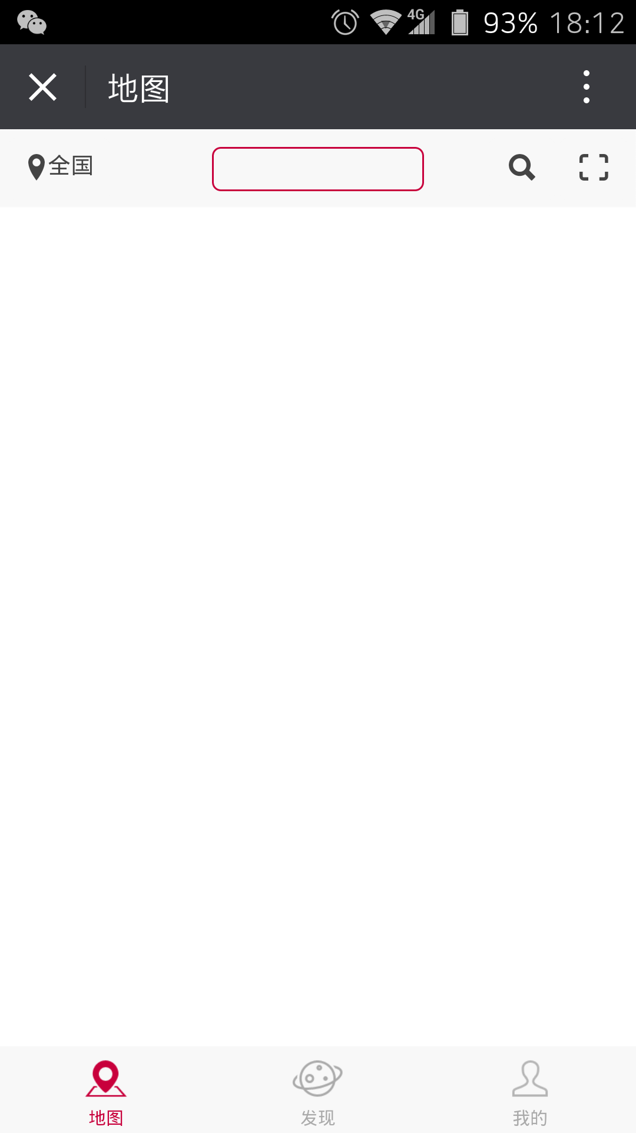

（2）字母筛选器应在界面居中显示
2. 搜索
（1）输入关键字搜索
已知有多个含该关键字的商品在线，但搜索后显示最多3个相关商品，没有查看更多按钮；
- 扫描二维码
- 扫描平台内商品二维码成功后，直接跳转到该商品详情页【完成】
- 如扫描到其他内容，只显示该内容部分描述且不能点击【完成】
- 地图
（1）达人图标浮层：应与设计稿一样，并能根据内容自动调节浮层长度
（2）图标闪动：用户对地图页面进行拉动，出现地图的下一屏幕地图，新加载出来的商家/景点/达人图标也要闪动。
（3）切换地图模式：
①从手绘地图切换到百度地图，以用户的真实地理位置为中心
②从百度地图切换到手绘地图，要跟切换百度地图前的停留位置一样
- 景点主页
- 当停留在景点主页时，点击返回按钮应返回到地图界面，而不是发现购物界面
- 评论列表：
①有些用户没显示昵称（在没修改昵称的情况下，如果微信登录的就显示微信昵称；如果是手机号注册的就显示手机号码——隐藏中间4位）；
②等级名称应与后台设定的等级一样
- 大家还喜欢（推荐规则）：推荐列表中应不包含当前浏览的景点
- 收藏的景点暂在收藏的商家列表中显示

- 发现模块
- 菜单
- 搜索功能未能使用【完成】
- 发现购物
- 商品列表
应有收藏/取消收藏商品按钮【开发配合】
- 商品详情页
- 没显示发货城市【开发配合】
- 该商品所属商家信息【开发配合】
收藏店铺按钮与收藏人数不关联（点击按钮，收藏人数没增加）【完成】

- 购物车
（1）修改好车内商品数量，退出再进入，该商品数量仍然没变【4月4号之前】
（2）单选把车内所有商品选上，底部的全部按钮应自动勾选；【4月4号之前】
5.支付订单
（1）填写订单
①点击商品列表应跳转到商品清单【完成】
②输入错误优惠码，提示错误后并清空了错的优惠码，也还是不能提交订单【完成】
③提交订单后点击返回上一页页面错误【完成】
6.发现达人
- 达人文章列表
未能点击收藏/取消收藏该达人推荐的商品【开发配合】

